프로젝트 제목

날짜 : 2022. 05. 31 ~ 2022. 06. 08

이름: 김민주, 이민국

1. 프로젝트 주제

인테리어샵 쇼핑 및, 관리 프로그램

1. 프로젝트 기획 배경 및 목표

좋은 디자인의 가구나 소품만 모아둔 인테리어 편집샵이 없어 여기저기에서 따로 찾아봐야 했던 게 늘 아쉬웠다.

그래서 직접 만들어보면 어떨까 싶어서 이번 미니 프로젝트를 진행하게 되었다.

주요 타겟층은

1. 높은 가격대인 가구와 인테리어를 구매할 구매력을 가진
2. 자신만의 취향이 있고, 디자인 문화 예술에 관심이 많은
3. 코로나 이후 집 안에서의 생활이 늘어나면서 인테리어에 관심이 생긴
4. 30대 이상의 사람들
5. 주요 기능
   1. 로그인 – 민국
   2. 회원 CRUD – 민국
   3. 제품 CRUD - 민주
   4. 카테고리 CRUD – 민주
   5. 거래처 관리 ( RUD) – 민주
      1. 상세조회 - 민국
   6. 전체회원 조회 – 민국
   7. 쇼핑하기 – 민주
6. 주요 화면 UI

‘화면 정의서’ 엑셀 파일 첨부

1. 개발 환경 및 사용 기술

Java 1.8, Oracle SQL developer 11.2, Mybatis 3.5.9

1. DB ER-Diagram / 표

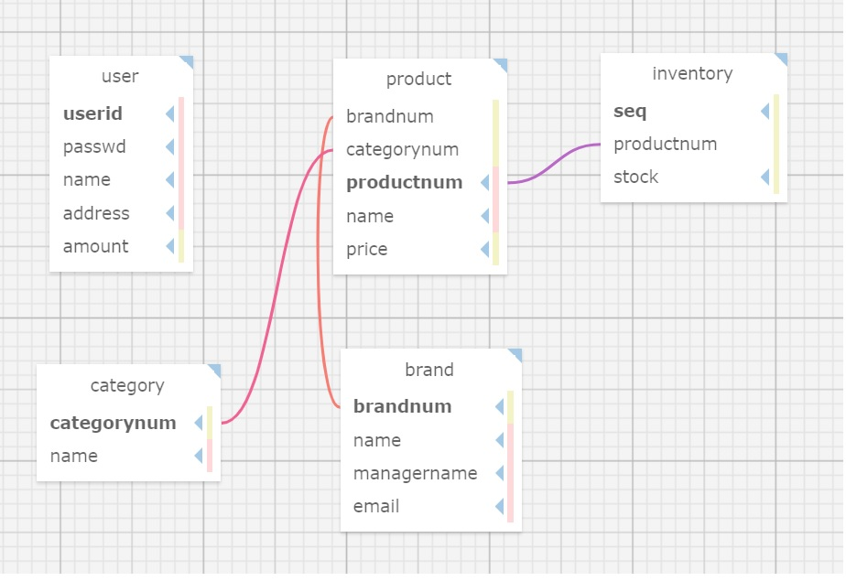

‘테이블 정보’ 한글 파일 첨부